МДОУ детский сад «Ручеёк»  Адрес: 665218, Россия, Иркутская обл., Тулунский р-н, с. Гадалей,  ул. 40 лет Победы, 1.  E-mail: ruceeek@mail.ru | Маршрутный лист на период дистанционного обучения для дошкольников   |  | Тема недельного проекта: «Насекомые».  Проблемная ситуация: «Кто такие насекомые?»  Цель: формирование у детей элементарных представлений о насекомых (бабочка, муравей, жук, пчела, кузнечик), их строении, способах передвижения; формирование навыков исследовательской деятельности.
Комплекс утренней гимнастики https://yandex.ru/collections/card/5c3d89475a29789e4100ccbf/  1.   |  |  | Трудовые поручения   2.
Формирование культурно-гигиенических навыков 3.   |  |  | Настольно-печатные игры  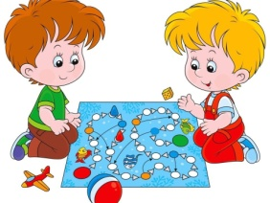 4.
5. Непосредственно образовательная деятельность

Средняя и вторая младшая группа.
.Основы науки и естествознания.
Тема: «Наш любимый плотник».
Цель: Продолжение знакомства детей с трудом сотрудников детского сада (с трудом плотника). (Профессия плотника в детском саду необходима и значима, плотник ремонтирует сломанную мебель, ремонтирует игровое оборудование на участке.) Воспитание чувства признательности и уважения к человеку этой профессии, к его труду.
1.Просмотр презентации «Наш любимый плотник»
https://infourok.ru/prezentaciya-po-formirovaniyu-celostnoy-kartini-mira-nash-lyubimiy-plotnik-3368199.html
2. Физминутка «Руки»
Две сестрицы - две сестры.
Рубят, строят, роют,
Рвут на грядке огурцы
И друг друга моют.
3.Предложите ребенку слепить из пластилина молоток.

6. Прогулка
«Наблюдение за насекомыми весной»
Цель: воспитание внимательного и бережного отношения ко всему живому, совершенствование двигательных навыков и речи, укрепление здоровья детей.
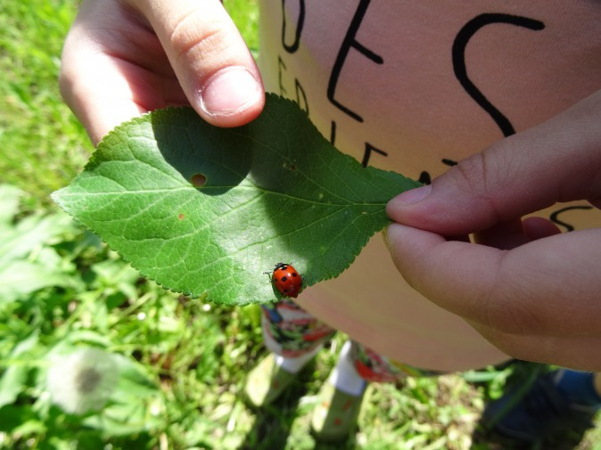

7.Дневной сон 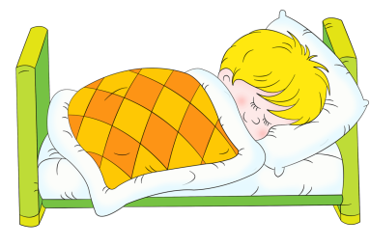 . |  | 8.Активная гимнастика после сна  https://yandex.ru/video/search?text=%D0%BA%D1%83%D0%BA%D1%83%D1%82%D0%B8%D0%BA%D0%B8+%D0%B2%D0%B5%D1%81%D0%B5%D0%BB%D0%B5%D0%B5+%D1%82%D0%B0%D0%BD%D1%86%D0%B5%D0%B2%D0%B0%D1%82%D1%8C+%D1%87%D0%B5%D0%BC+%D0%BB%D0%B5%D0%B6%D0%B0%D1%82%D1%8C+%D0%B2+%D0%BA%D1%80%D0%BE%D0%B2%D0%B0%D1%82%D0%BA%D0%B5
9.Формирование культурно гигиенических навыков   |  | 10.Занятия по интересам 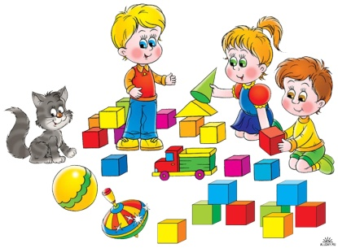
11.Чтение сказки В. Бианки «Приключения муравьишки»
https://www.detiam.com/%D0%B1%D0%B8%D0%B1%D0%BB%D0%B8%D0%BE%D1%82%D0%B5%D1%87%D0%BA%D0%B0/%D0%B1%D0%B8%D0%B0%D0%BD%D0%BA%D0%B8-%D0%B2%D0%B8%D1%82%D0%B0%D0%BB%D0%B8%D0%B9-%D0%B2%D0%B0%D0%BB%D0%B5%D0%BD%D1%82%D0%B8%D0%BD%D0%BE%D0%B2%D0%B8%D1%87/%D0%BF%D1%80%D0%B8%D0%BA%D0%BB%D1%8E%D1%87%D0%B5%D0%BD%D0%B8%D1%8F-%D0%BC%D1%83%D1%80%D0%B0%D0%B2%D1%8C%D0%B8%D1%88%D0%BA%D0%B8/

